11 класс, 2 тур, задания.

1. Ученые обратили внимание на то, что единицы длины, времени и массы «приспособлены» к людям и связаны с особенностями планеты Земля, но могут оказаться «неудобными» при контактах с представителями внеземных цивилизаций. Поэтому было предложено в качестве основных механических единиц взять фундаментальные постоянные c ≈ 3∙108 м/с, G ≈ 7∙10−11 Н∙м2/кг2 и ħ ≈ 1∙10−34 Дж∙с. Тогда единицы длины lP, времени tP и массы mP будут производными от этих физических величин и выражаться через них. Такие единицы назвали планковскими. Выразите единицы длины lP, времени tP и массы mP через «новые» основные единицы c, G и ħ, взятые в соответствующей степени. Примите коэффициент пропорциональности между производной единицей и основными единицами равным 1. Сколько метров в единице длины lP, секунд в единице времени tP и килограммов в единице массы mP?
2. На наклонной плоскости лежит кубик массой m. На ту же плоскость аккуратно кладут цилиндр так, что он соприкасается с боковой гранью кубика (рис.). При какой максимальной массе Mmax цилиндра система будет оставаться в равновесии? Коэффициент трения между всеми поверхностями, о которых идет речь в задаче, равен μ = 0,5. Угол α наклона плоскости таков, что tg α = 1/4. Радиус цилиндра меньше длины ребра кубика.

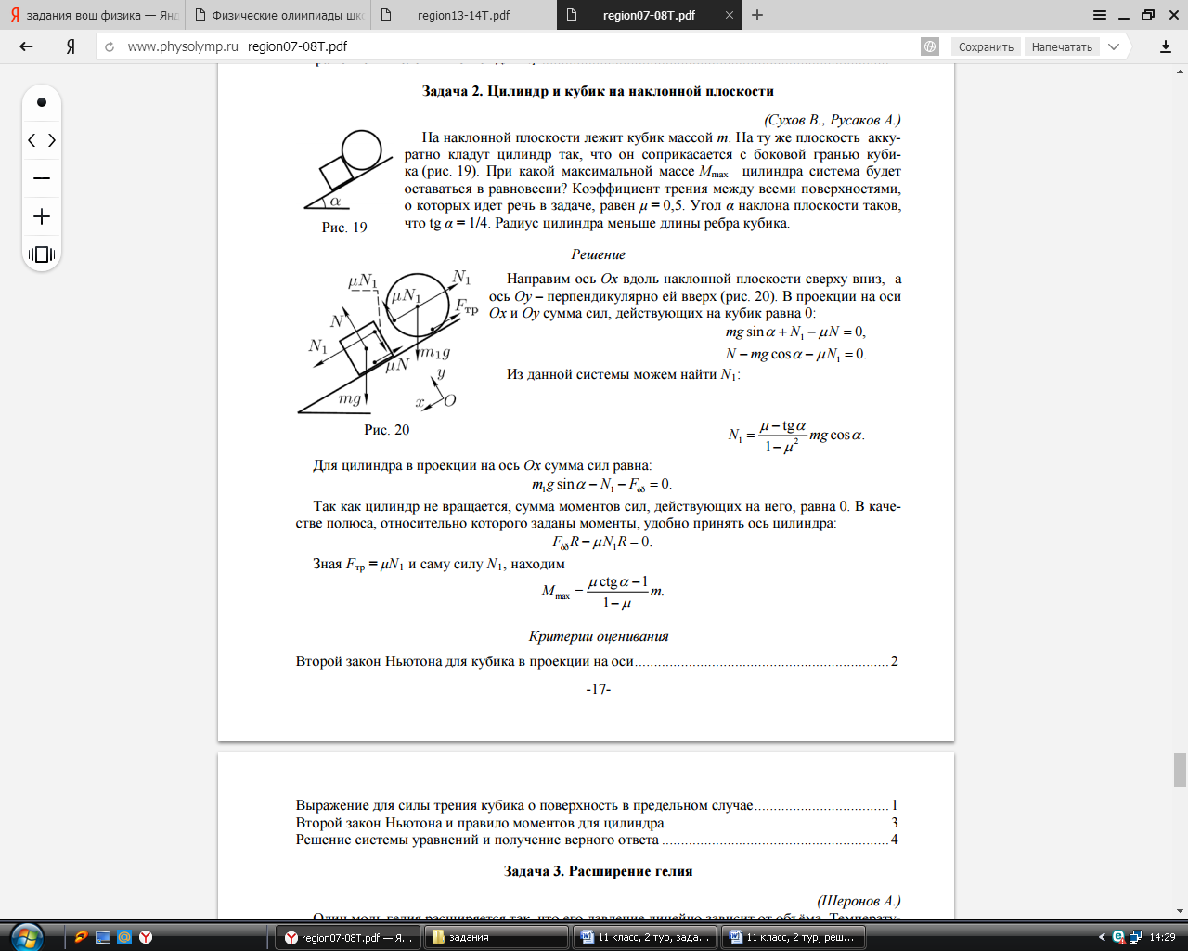

1. Один моль гелия расширяется так, что его давление линейно зависит от объёма. Температуры в исходном и конечном состояниях одинаковы. Вычислите работу, совершаемую газом, если известно, что в ходе рассматриваемого процесса разность между максимальной и минимальной температурой равна ΔT, а объём гелия увеличивается в k раз, причём k > 1.
2. В электрической цепи (рис.) ключ K замкнули на некоторое время τ, а потом разомкнули. За время после размыкания ключа через катушку индуктивности протёк заряд q2 = 9 мкКл. Какой заряд q1 протёк через резистор R за время, пока ключ был замкнут? Вычислите продолжительность времени τ, на которое замкнули ключ K. Сопротивление резистора R = 500 кОм, ЭДС батарейки U = 9 В. Внутренним сопротивлением батарейки и сопротивлением катушки индуктивности пренебречь.

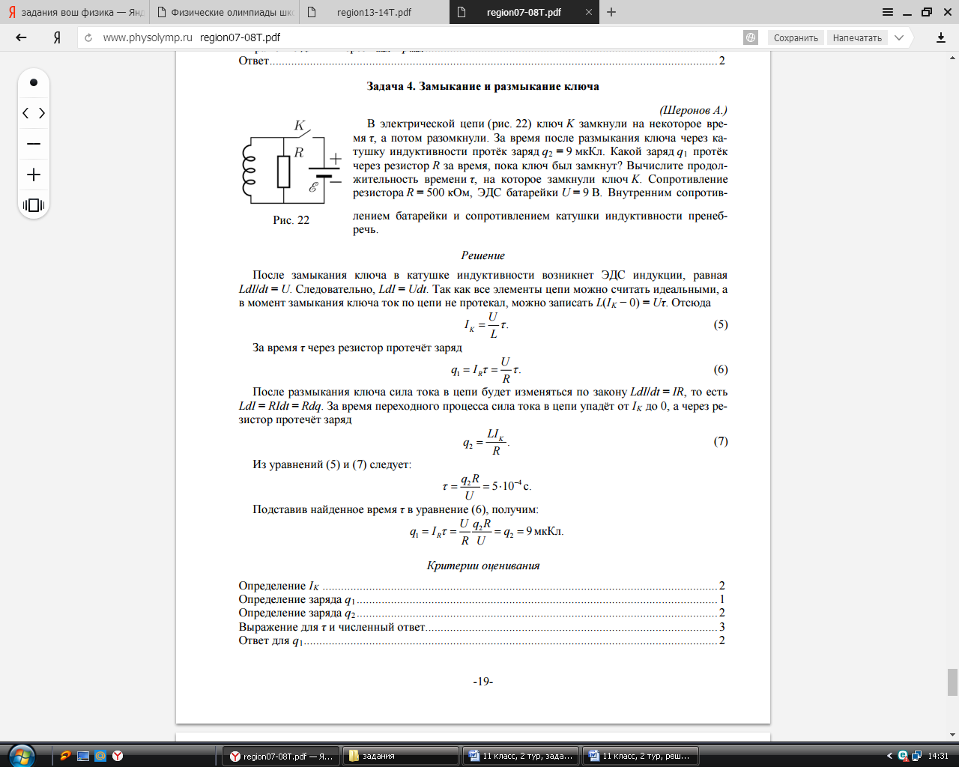

1. В аквариуме, заполненном прозрачной жидкостью, закреплена тонкостенная полая равнобедренная призма. Схематично эта ситуация изображена на рисунке. Узкий пучок света, распространяющийся параллельно дну аквариума, после прохождения призмы выходит из неё перпендикулярно её боковой грани. Для каких значений показателя преломления жидкости такая ситуация возможна?

